**Asignatura: Taller de Diseño y desarrollo de Soluciones**

**Sección: TIHI42**

**Nombre del docente: Armin Vladimir Brun Rüth**

**Nombre de los integrantes del grupo: Alejandro Carrasco – Daniel Cares**

**Fecha de entrega: 07-12-2022**

Guía Informe de Proyecto

Unidad 2: Informe de Plan de Pruebas, documentación, mantención y exposición de resultados

**Contenido**

I. Introducción 3

II. Objetivo 3

III. Desarrollo 3-4

IV. Conclusiones 4

Una vez finalizado el informe, actualiza esta tabla de contenidos, ubicando el mouse sobre ella, y pulsando el botón derecho del mouse. Actualízala en su totalidad y déjela en una página independiente de la Introducción. Finalmente elimina este texto.

1. Introducción

El presente tiene como fin evidenciar los resultados del plan de prueba definido anteriormente

1. Objetivo

Analizar y demostrar los resultados obtenidos a partir de las múltiples pruebas realizadas

1. Desarrollo
2. Implementar el plan de pruebas diseñado en las etapas anteriores.

Pruebas funcionales.

Las pruebas funcionales validaron las funcionalidades diseñadas para el software, todo funciona según lo solicitado según fue demostrado en ocasiones anteriores.

Pruebas integrales.

Las pruebas integrales fueron realizadas exitosamente, se certifica que los múltiples componentes del sistema funcionan según los requisitos levantados.

Pruebas de sistema.

Se realizan pruebas de carga y estrés con la herramienta JMETER.

Se visualiza que con 4 hilos el servidor responde correctamente

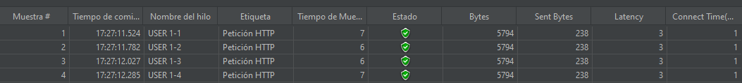

Al momento de probar con 1000 hilos el servidor comienza a saturarse

1. Plan de mantención.

* Se debe mantener un monitoreo mensual sobre las conexiones que se dirigen hacia el servidor para detectar y parametrizar cual es el promedio de conexiones
* Analizar la necesidad de ampliar los recursos del servidor soporte del aplicativo
* Se deben realizar reinicios del servidor y la instancia de BBDD cada 2 semanas para soltar recursos que puedan quedar tomados y/o procesos en cola.

1. Conclusiones

La conclusión sobre las pruebas realizadas es que, los recursos disponibles serán suficientes para el uso del cliente, dado que, tendrá solamente un uso interno y no de cara al público, por lo cual, no tendrá un gran numero de usuarios concurrentes.